1. 利用纯css实现超级链接的分隔符号（在栏目板块设计中常用的）

html：

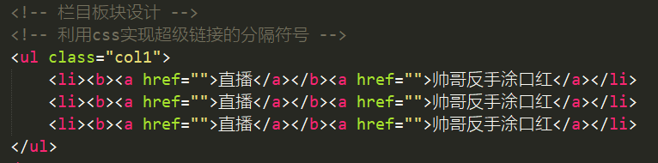

css：

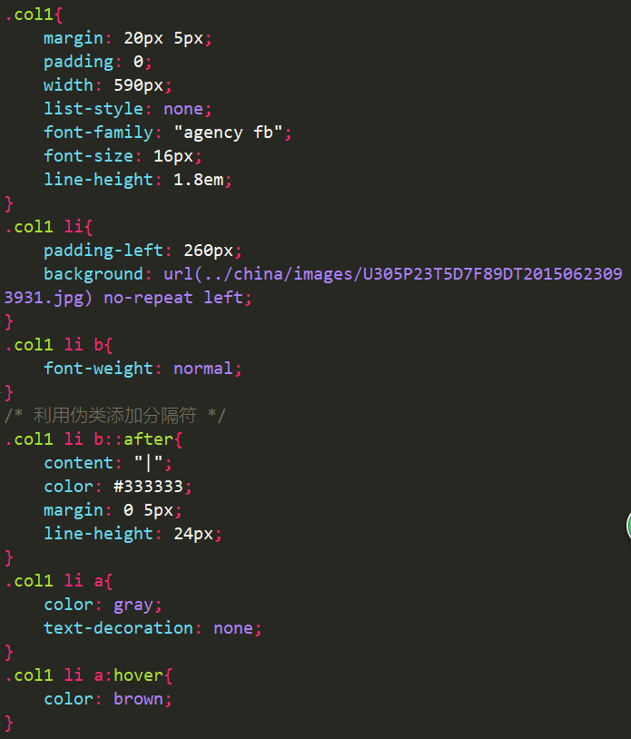

效果：



1. 清除浮动的几种方法：

* Clear
* 给父级元素添加高度（父级没有高度的情况下）
* Inline-block：加了之后元素不能居中
* Overflow-hidden：如果子级元素有定位的话，并且这个定位超出了父级的范围，不能使用此方法
* After伪类清除浮动（最常用的方法）

After：代表选择到的元素的内容的最后面，after伪类的内容默认时一个行内元素

Content：设置的内容

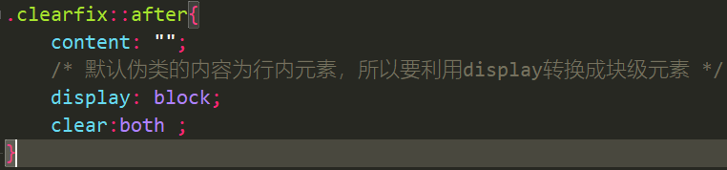

一般将clearfix放在父级元素的样式之后

1. 简单的导航内容垂直居中加纯css加分隔符号

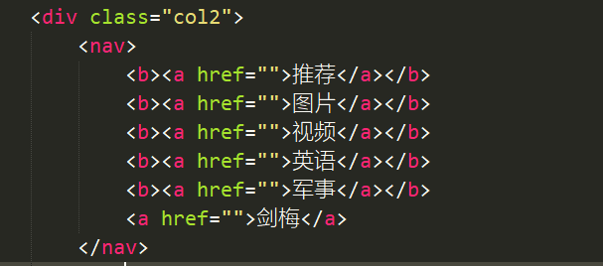

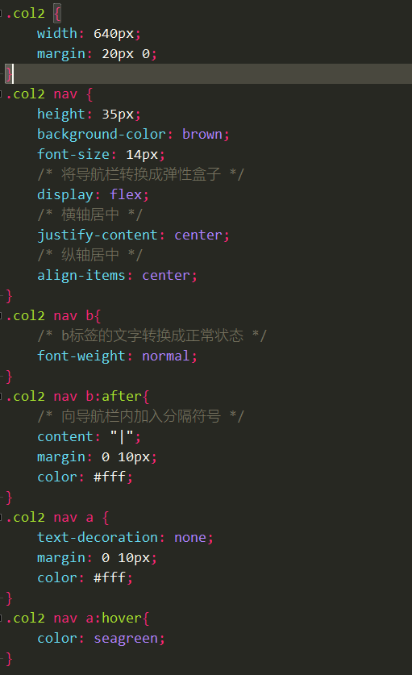

效果：

